本次作业继承自第二次作业中的学生管理程序。项目类文件组织如下图所示：

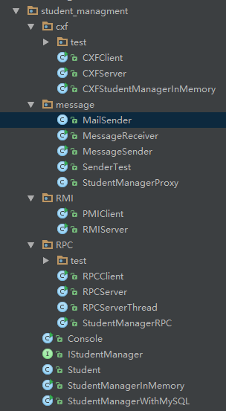

1. 简单学生管理系统（见第2次练习第1题）发布成RPC服务。使用java多线程，将以上服务端代码改写成按并发方式提供服务。

***该题目实现在RPC包中,其中：***

***PRCClient是测试客户端，使用StudentManagerRPC（简单实现，没有使用反射）来调用远程服务。***

***RPCServer是远程服务器，提供真实的StudentManager服务。对于每个服务请求，它都会开启一个线程RPCServerClient并发处理。***

***\*test包试验用类，不需要关注。***

***\*\*测试时，先启动RPCServer，再启动PRCClient进行测试。***

1. 在之前的简单的学生管理系统（见第2次练习第1题）基础上，完成以下功能：
   1. 使用java的RMI完成对增/删/改/查的远程调用。

***RMIClient是测试客户端。RMIServer是远程服务器。***

***对IStudentManager接口进行改造，让它继承了Remote接口，并让每个方法都抛出RemoteException异常。相应的，Console类（命令行控制台）对异常进行了简单处理。如下图所示：***

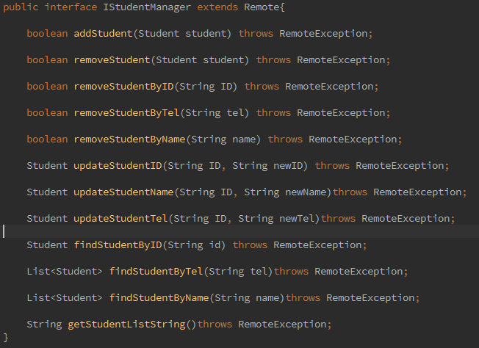

***\*测试时，先启动RMIServer（这里使用了默认端口），再启动RMIClient进行测试。***

* 1. 使用axis或cxf技术将增/删/改/查发布成webservice，并在客户端完成对该webservice的调用.

***使用cxf技术将增/删/改/查发布成webservice。***

***CXFClient是测试客户端。***

***CXFServer是远程服务器，发布webservice。***

***CXFStudentManagerInMemory是服务的实现类，继承自StudentManagerInMemory，未做代码修改，但添加了注释：***



***IStudentManager接口作为webservice服务接口也添加了注释：***



***\* 项目添加了apache-cxf-3.1.4的bin文件下lib***

***\*\*测试时，先启动CXFServer（这里使用了默认端口），再启动CXFClient进行测试。***

1. 基于简单学生管理系统（见第2次练习第1题），使用ActiveMQ，实现在增加用户的操作中，异步发送邮件通知。

***SenderTest是测试用客户端，它会启动一个命令行控制台，进行操作。***

***StudentManagerProxy是StudentManager的代理类，它在成功添加一个学生时会发送通知邮件到指定邮箱。***

***MessageSender是发送异步消息的类。它会发消息给名为“hyx”的queue。***

***MessageReceiver是异步消息的接受类，它会从名为“hyx”的queue接收消息。***

***MailSender是邮件发送类，它负责创建邮件，并将该邮件从指定邮箱账户发送到另一个指定邮箱。***

***\*项目使用了apache-activemq-5.13.0和javax.mail.jar***

***\*\*MailSender中的邮件发送账户和目的地邮箱地址出于隐私考虑我已经隐去，需要重新配置：***

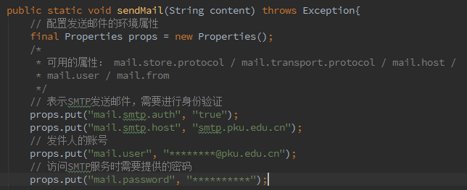

***上图邮件发送账户使用了北大邮箱“pku.edu.cn”，mail.user和mail.password需要在代码中重新填写。***

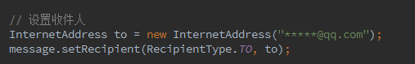

***上图中“*******@qq.com”是收件人邮箱地址，需要在代码中重新填写。***

***\*\*\*测试时，需要在本机上启动activemq服务。创建名为“hyx”的queue，它为消息目的地，它被创建于ActiveMQ管理员控制台：***[***http://localhost:8161/admin/queues.jsp***](http://localhost:8161/admin/queues.jsp)***。然后，启动MessageReceiver准备好接收消息。最后，启动SenderTest，在控制台按照操作提示添加一个学生。***